4.2.3.4 Werkblad
Hörszenen

Transcripties van de luisterscènes (Dahlhaus 1994, p. 144):

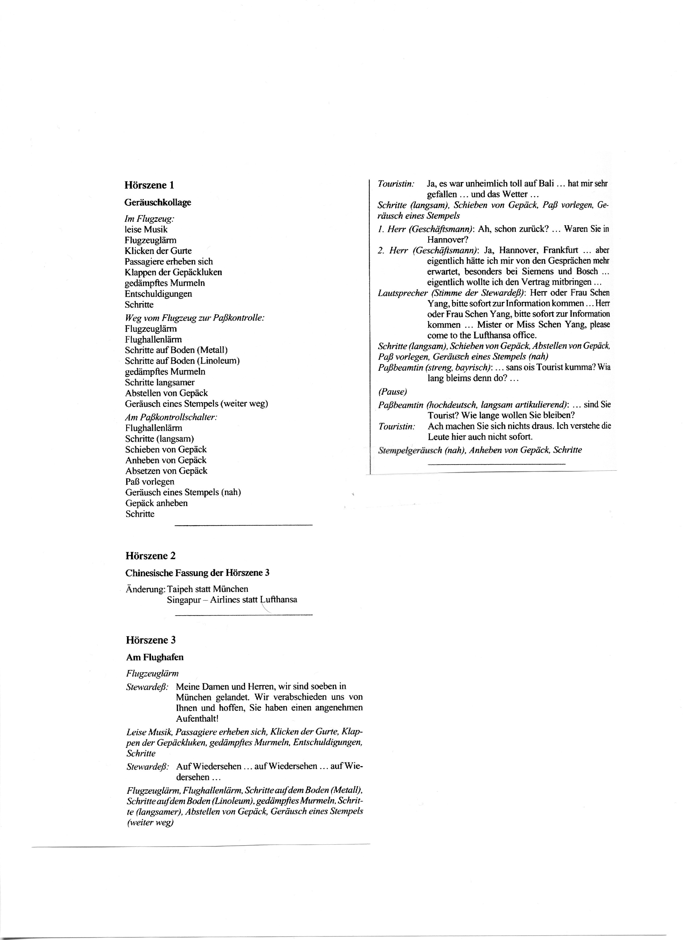

Ontleend aan Dahlhaus, B. (1994). Fertigkeit Hören. Fernstudieneinheit 5, pp. 8-11. Berlin etc: Langenscheidt.

